Załącznik 1b do SWZ
Działając w imieniu i na rzecz: .....................................................................................................
.....................................................................................................................................................................................
(pełna nazwa i adres wykonawcy)
w odpowiedzi na ogłoszenie o postępowaniu na: „ZAKUP I DOSTAWA WYPOSAŻENIA, ZABAWEK i POMOCY DYDAKTYCZNYCH W PROJEKCIE "4 PUBLICZNE KLUBY DZIECIĘCE W SZCZECINIE”
Część II: Zabawki do 4 klubów

Oferujemy wykonanie przedmiotu zamówienia, za następujące ceny jednostkowe:

Lp. | Opis artykułu | Ilość | Rysunek poglądowy | Cena jednostkowa brutto | Wartość brutto
 | Lalka bobas  Miękka, wykonana z gumy, w ubrankiem, bez drobnych elementów, łatwa do utrzymania w czystości  Rozmiar – do 30 cm, dwa różne wzory | 24
 | Akcesoria kuchenne zabawkowe, Zestaw przyborów kuchennych. (rondel, czajnik, patelnia, 2 łopatki do mieszania potraw) dł. elem. do 18 cm | 4 | 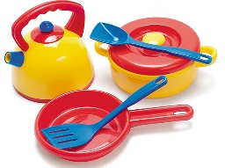
 | Zestaw zabawkowy do herbaty, Zestaw dla 4 osób. (4 filiżanki z podstawkami, 4 łyżeczki, kubek do śmietanki, cukierniczka, dzbanuszek do herbaty) • wys. elem. do 12 cm  • od 2 lat | 4
 | Autka w pojemniku, Lekkie, kółka samochodzików wykonane z wysokiej jakości tworzywa sztucznego, które umożliwia płynne poruszanie się po każdej powierzchni. Całość zapakowana w plastikowy pojemnik z przykrywką.  • 36 różnych pojazdów • dł. ok. 10 cm | 4 | 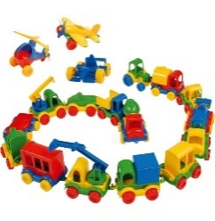
 | Kuchnia do zabawy, Kompaktowa, kącik zawiera: szafkę z zamykanymi drzwiczkami, kuchenkę mikrofalową, piekarnik i lodówkę. Zestaw wydaje kuchenne dźwięki.  14 akcesoriów: dzbanek na kawę, 3 talerzyki, 2 widelce, 2 noże, 1 szpatułkę, 1 patelnię, burgera i bułkę.  Ponadto wieszak na ręcznik i ściereczka do naczyń.  wym. 96,5 x 44 x 105 cm | 4 | 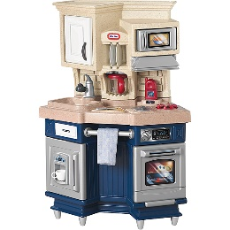
 | Zabawka telefon  Wykonana z wysokiej jakości tworzywa sztucznego,  Z możliwością ciągnięcia na sznurku  Wym. Ok 20 cm | 20 | 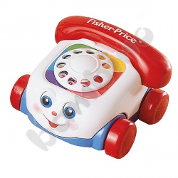
 | Plastikowe klocki – zestaw zawierający min 3 klocki  Wykonane z tworzywa sztucznego, każdy bok klocka posiada inną strukturę i fakturę,  Wym. pojedynczego klocka ok 10x10 | 20
 | Bączek  Wykonany z wysokiej jakości tworzywa | 20 | 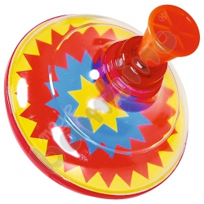
 | Interaktywna zabawka  Wykonana z wysokiej jakości tworzywa sztucznego,  Dziecko ma możliwość przesuwania, naciskania, przełączania lub przekręcania przycisków  Wym. Ok 30x10x15 | 16 | 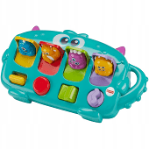
 | Klocki z tworzywa sztucznego, z możliwością łączenia wym. klocka 32,5 x 32,5 x 5 cm • 24 elem. | 20
 | Żółwik z tworzywa sztucznego, na plastikowych kółkach, wym. 19 x 14 x 12 cm, sznurek o dł. 60 cm | 16
 | Klocki drewniane 100 szt. Zestawy kolorowych klocków wykonanych z drewna, zapakowane w wiaderka z twardego kartonu z plastikową przykrywką i uchwytem.  6 kolorów  8 kształtów  100 elem. o wym. od 3 x 3 x 3 cm do 9 x 3 x 1,4 cm  opakowanie o śr. 22 cm i wys. 22 cm. | 8 | 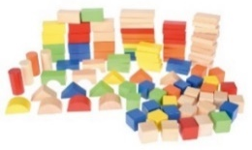
 | wózek dla lalek, z łatwoczyszczącej tkaniny lub tworzywa sztucznego, składany bądź sztaplowany | 16 | 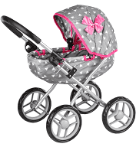
 | Duże klocki z tworzywa sztucznego, wym. klocka 32,5 x 32,5 x 5 cm • 24 elem. | 16 | 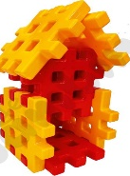
 | Wózek medyczny wykonany z tworzywa sztucznego wraz z lekarskimi akcesoriami. wym. 42 x 14 x 45 cm | 4 | 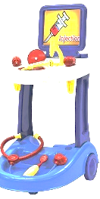
 | wózek małego mechanika wraz z zestawem narzędzi. | 4
 | Konik dmuchany, łatwy do utrzymania w czystości, miękki i miły w dotyku.  Obwód siodła 72 cm, kolor czerwony | 3 | 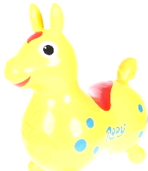
 | Konik dmuchany, łatwy do utrzymania w czystości, miękki i miły w dotyku.  Obwód siodła 72 cm, kolor niebieski | 3 | 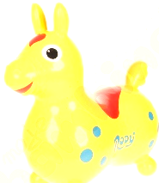
 | Konik dmuchany, łatwy do utrzymania w czystości, miękki i miły w dotyku.  Obwód siodła 72 cm, kolor żółty | 6
 | Kolorowa zabawka pchacz, jeździk, wykonana z drewna, Kółka pokryte gumą zapobiegają niszczeniu się podłogi | 12
 | Kolorowe kręgle wykonane z tworzywa sztucznego. wys. ok. 24 cm , 9 kręgli , 2 kule | 12 | 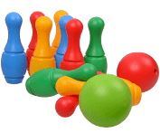
 | kubek z tworzywa sztucznego, śr. 7,7 cm • wys. 8,8 cm • różne kolory, poj, 0,3 l. | 100 | 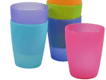
Razem wartość brutto

Uwaga !
Należy podpisać zgodnie z Rozporządzeniem Prezesa Rady Ministrów z dnia 30 grudnia 2020 r. w sprawie sposobu sporządzania i przekazywania informacji oraz wymagań technicznych dla dokumentów elektronicznych oraz środków komunikacji elektronicznej w postępowaniu o udzielenie zamówienia publicznego lub konkursie.

